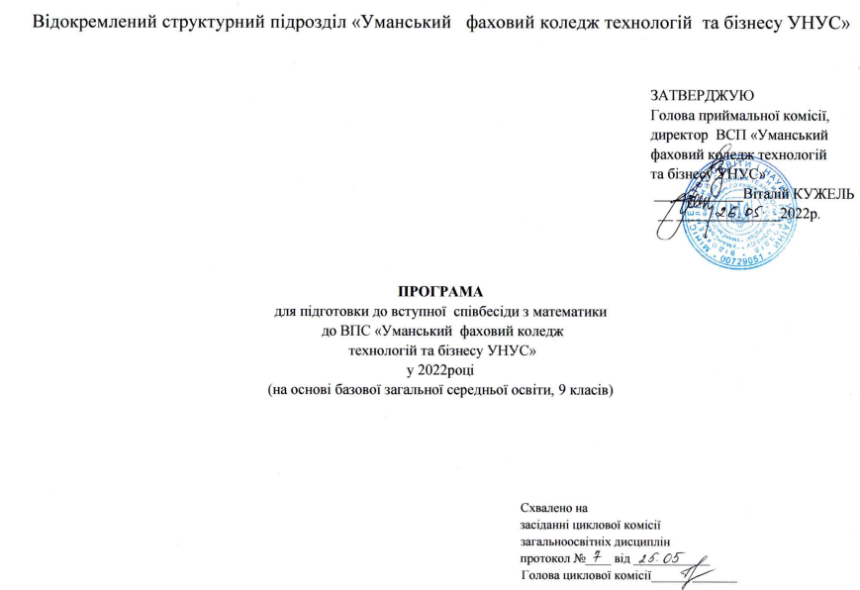

АЛГЕБРА 9-й клас
Назва розділу, теми | Зміст навчального матеріалу |  | Компетентності (здатності)
 | Рівень стандарту |  | Рівень стандарту
Тема1. НЕРІВНОСТІ | Числові нерівності. Основні властивості числових нерівностей  Нерівності зі змінними. Лінійні нерівності з однією змінною  Об’єднання та переріз множин. Числові проміжки  Рівносильні нерівності  Системи лінійних нерівностей з однією змінною |  | Учень/учениця:  наводить приклади: числових нерівностей; нерівностей зі змінними; лінійних нерівностей з однією змінною; подвійних нерівностей  пояснює:  - що таке об’єднання та переріз множин  застосовує зазначені поняття для доведення нерівностей  формулює:  - властивості числових нерівностей; властивості нерівностей зі змінною;  - означення: розв’язку лінійної нерівності з однією змінною; рівносильних нерівностей  обґрунтовує властивості числових нерівностей  зображує на координатній прямій: об’єднання та переріз числових множин; задані нерівностями числові проміжки, виконує обернене завдання  записує розв’язки нерівностей та їх систем у вигляді об’єднання числових проміжків або у вигляді відповідних нерівностей  розв’язує: лінійні нерівності з однією змінною; системи лінійних нерівностей з однією змінною
Тема2. КВАДРАТИЧНА ФУНКЦІЯ | Властивості функції. Нулі функції, проміжки знакосталості, зростання і спадання функції, найбільше та найменше значення функції  Перетворення графіків функцій  Квадратична функція, її графік і властивості  Квадратна нерівність. Система двох рівнянь з двома змінними  Система двох рівнянь з двома змінними як математична модель прикладної задачі |  | Учень/учениця:  наводить приклади: квадратичної функції  обчислює значення функції в точці  пояснює:  - перетворення графіків функцій: f (x) → f (x) + а,  f (x) → f (x + а), f (x) → kf (x);  - алгоритм побудови графіка квадратичної функції  характеризує функцію за її графіком  розв’язує вправи, що передбачають: побудову графіка квадратичної функції; побудову графіків функцій із використанням зазначених перетворень графіків; розв’язування квадратних нерівностей; знаходження розв’язків систем двох рівнянь з двома змінними, з яких хоча б одне рівняння другого степеня; складання і розв’язування систем рівнянь з двома змінними як математичних моделей прикладних задач

1

Тема 3. ЧИСЛОВІ ПОСЛІДОВНОСТІ | Числові послідовності. Арифметична та геометрична прогресії, їх властивості. Формули n-го члена арифметичної та геометричної прогресій. Формули суми перших n-членів арифметичної та геометричної прогресій |  | Учень/учениця:  наводить приклади: числової послідовності; арифметичної та геометричної прогресій  формулює означення і властивості арифметичної та геометричної прогресій  записує і пояснює:  - формули: загального члена арифметичної та геометричної прогресій; суми перших n членів цих прогресій;  - властивості арифметичної та геометричної прогресій  розв’язує вправи, що передбачають:  обчислення членів прогресії; задання прогресій за даними їх членами або співвідношеннями між ними; обчислення сум перших n членів арифметичної й геометричної прогресій; запис періодичного десяткового дробу у вигляді звичайного дробу; використання формул загальних членів і сум прогресій для знаходження невідомих елементів прогресій

ГЕОМЕТРІЯ 9-й клас.
Тема 1.  метод КООРДИНАТ НА ПЛОЩИНІ | Синус, косинус, тангенс кутів від 0° до 180°  Тотожності:  sin²α + cos² α = 1;  sin (180° – α) = sin α;  cos (180° – α) = – cos α;  sin (90° – α) = cos α;  cos (90° – α) = sin α  Координати середини відрізка  Відстань між двома точками із заданими координатами  Рівняння кола і прямої |  | Учень/учениця:  наводить приклади співвідношень, указаних у змісті  пояснює:  - що таке: синус, косинус, тангенс кутів від 0° до 180°;  - як можна задати на координатній площині: пряму; коло;  - суть методу координат та етапи його застосування  формулює теореми про: відстань між двома точками; координати середини відрізка  записує та пояснює:  - основні тотожності для sinα, cosα і tgα;  - формули координат середини відрізка, відстані між двома точками;  - рівняння кола, прямої  зображує та знаходить на малюнках геометричну фігуру (пряму, коло) за її рівнянням у заданій системі координат  будує систему координат у певному розміщенні відносно заданої фігури  обчислює:  - синус, косинус, тангенс кутів від 0° до 180°;  - координати середини відрізка;  - відстань між двома точками, заданих своїми координатами  доводить теорему про: відстань між двома точками; координати середини відрізка  застосовує вивчені формули й рівняння фігур до розв’язування задач
3
Тема 2. ВЕКТОРИ НА ПЛОЩИНІ | Вектор. Модуль і напрям вектора. Рівність векторів. Координати вектора. Додавання і віднімання векторів. Множення вектора на число. Колінеарні вектори  Скалярний добуток векторів |  | Учень/учениця:  наводить приклади рівних, протилежних, колінеарних векторів  пояснює:  - що таке: вектор; модуль і напрям вектора; одиничний вектор; нуль-вектор; колінеарні вектори; протилежні вектори; координати вектора; сума і різниця векторів; добуток вектора на число;  - як задати вектор;  - як відкласти вектор від заданої точки;  - за якими правилами знаходять: суму векторів; добуток вектора на число  формулює:  - означення: рівних векторів; скалярного добутку векторів;  - властивості: дій над векторами; скалярного множення векторів  зображує і знаходить на малюнках: вектор; вектор, рівний або протилежний даному, колінеарний із даним, у т. ч. за його координатами; вектор, що дорівнює сумі (різниці) векторів, добутку вектора на число  обчислює:  - координати вектора, суми (різниці) векторів, добутку вектора на число;  - скалярний добуток векторів;  - довжину вектора, кут між двома векторами  обґрунтовує рівність, колінеарність, перпендикулярність векторів  застосовує вивчені означення й властивості до розв’язування задач

5

Тема 3. РОЗВ’ЯЗУВАННЯ ТРИКУТНИКІВ | Теореми косинусів і синусів  Розв’язування трикутників  Формули для знаходження площі трикутника |  | Учень/учениця:  пояснює:  - що означає «розв’язати трикутник»;  - основні алгоритми розв’язування трикутників  формулює теорему: косинусів; синусів  записує та пояснює формули площі трикутника (Герона; за двома сторонами і кутом між ними)  зображує та знаходить на малюнках елементи трикутника, необхідні для обчислення його невідомих елементів  обчислює: довжини відрізків та градусні міри кутів у трикутниках; площі трикутників  розв’язує трикутники  застосовує вивчені формули й властивості до розв’язування задач

Тема 4. Правильні многокутники Довжина кола. Площа круга | Правильний многокутник його види та властивості. Правильний многокутник, вписаний у коло та описаний навколо кола  Довжина кола. Довжина дуги кола  Площа круга та його частин |  | Учень/учениця:  наводить приклади геометричних фігур, указаних у змісті  пояснює, що таке: дуга кола; довжина кола; площа круга; правильний многокутник (трикутник, чотирикутник, шестикутник), вписаний у коло та описаний навколо кола  формулює:  - означення: правильного многокутника; кругового сектора; сегмента;  - теорему: про відношення довжини кола до його діаметра; про площу круга  записує та пояснює формулу:  - радіуса кола за стороною вписаного в нього правильного многокутника (трикутника, чотирикутника, шестикутника);  - радіуса кола за стороною описаного навколо нього правильного многокутника (трикутника, чотирикутника, шестикутника);  - довжини кола і дуги кола;  - площі круга, сектора, сегмента  будує правильний трикутник, чотирикутник, шестикутник  обчислює:  - радіус кола за стороною вписаного в нього правильного многокутника (трикутника, чотирикутника, шестикутника) і навпаки;  - радіус кола за стороною описаного навколо нього правильного многокутника (трикутника, чотирикутника, шестикутника) і навпаки;  - довжини кола і дуги кола;  - площі круга, сектора і сегмента  доводить формулу:  - радіуса кола за стороною вписаного в нього правильного многокутника (трикутника, чотирикутника, шестикутника);  - радіуса кола за стороною описаного навколо нього правильного многокутника (трикутника, чотирикутника, шестикутника)  застосовує : означення, формули й властивості розв’язування задач

Тема5. ГЕОМЕТРИЧНІ ПЕРЕТВОРЕННЯ | Переміщення (рух) та його властивості  Симетрія відносно точки і прямої, поворот, паралельне перенесення  Рівність фігур  Перетворення подібності та його властивості  Подібність фігур. Площі подібних фігур |  | Учень/учениця:  наводить приклади:  - фігур та їх образів при геометричних перетвореннях, указаних у змісті;  - фігур, які мають центр симетрії, вісь симетрії;  - рівних і подібних фігур  пояснює, що таке: переміщення (рух); образ фігури при геометричному переміщенні; фігура, симетрична даній відносно точки (прямої); симетрія відносно точки (прямої); паралельне перенесення; поворот; рівність фігур; перетворення подібності; подібність фігур  формулює:  - означення: рівних фігур; подібних фігур;  - властивості: переміщення; симетрії відносно точки (прямої); паралельного перенесення; повороту; перетворення подібності;  - теорему про відношення площ подібних многокутників  зображує і знаходить на малюнках фігури, в які переходять дані фігури при різних видах переміщень та перетворенні подібності  обчислює довжини відрізків у подібних фігурах, площі подібних фігур  обґрунтовує: симетричність двох фігур відносно точки (прямої); наявність у фігури центра (осі) симетрії; рівність фігур із застосуванням переміщень; подібність фігур  доводить:  - властивості: симетрії відносно точки (прямої); паралельного перенесення; повороту; перетворення подібності;  - теорему про відношення площ подібних трикутників  застосовує вивчені означення й властивості до розв’язування задач

